撷教研之芳华 绘中考之美篇

——礼河实验学校严红仙工作室活动

[武进区礼河实验学校](javascript:void(0);)  2025年3月13日

春天是远道而来的浪漫，也是期待已久的相逢。和煦的春风，不仅带来了温暖的气息，更吹响了教学研讨的号角。随着中考的脚步日益临近，为了帮助九年级的同学们更好地迎接这一重要的人生考验，3月13日下午，我校严红仙名师工作室特邀请湖塘实验中学陈建伟名师工作室领衔人陈建伟老师来我校指导“初中道德与法治中考复习”的活动。

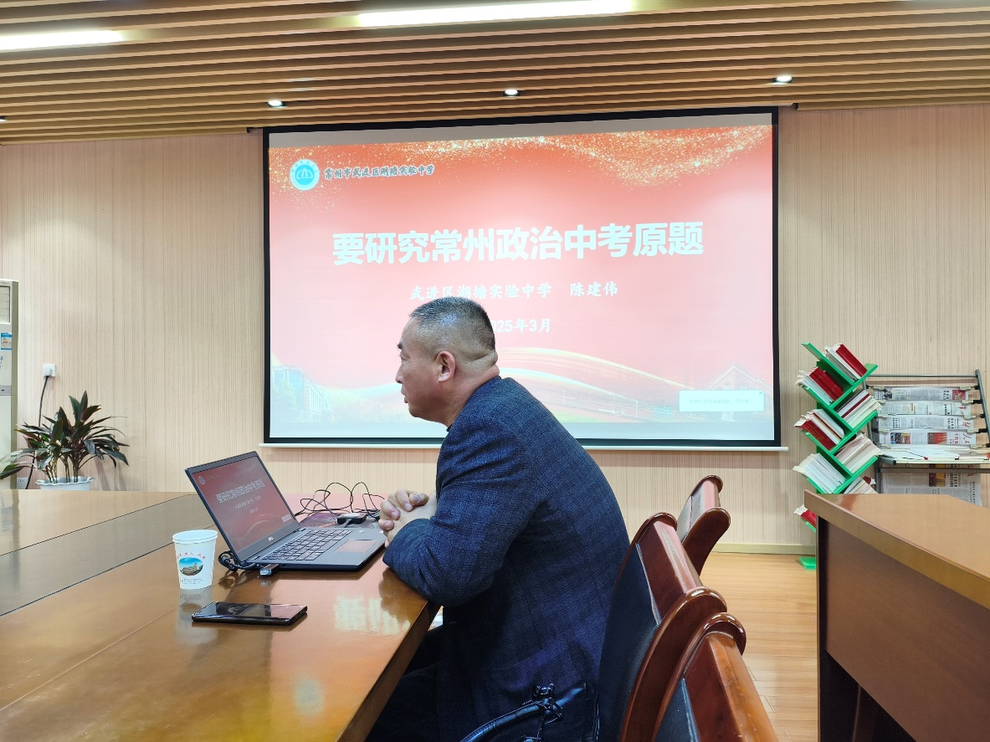

首先，陈老师结合历年中考题作了中考复习的讲座。讲座分三大板块：精准锚定考点，夯实知识基础；追踪社会热点，提升综合素养；深度拆解真题，洞察命题逻辑。板块之间紧密相连、衔接流畅，思维脉络、情感主线鲜明。

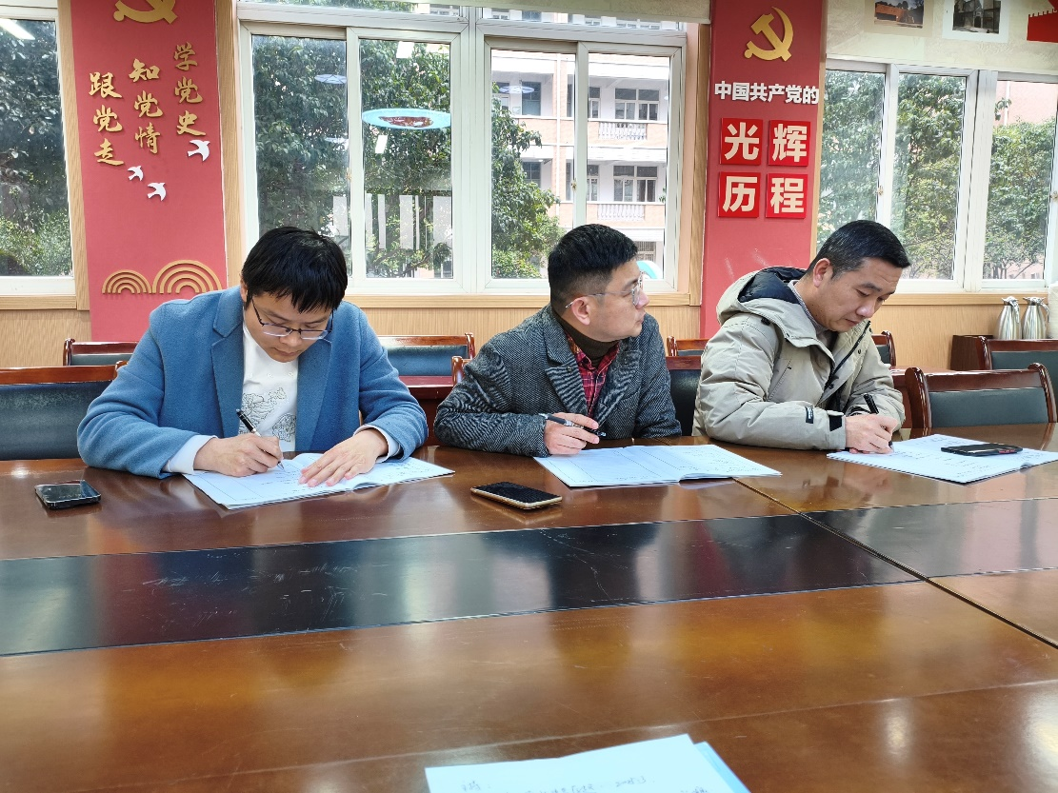

其次，我校九年级任课老师提出复习中碰到的困惑。双方在单项选择题、评析题、表格题、等级赋分题及社会和地方热点上进行沟通交流，收获颇丰。

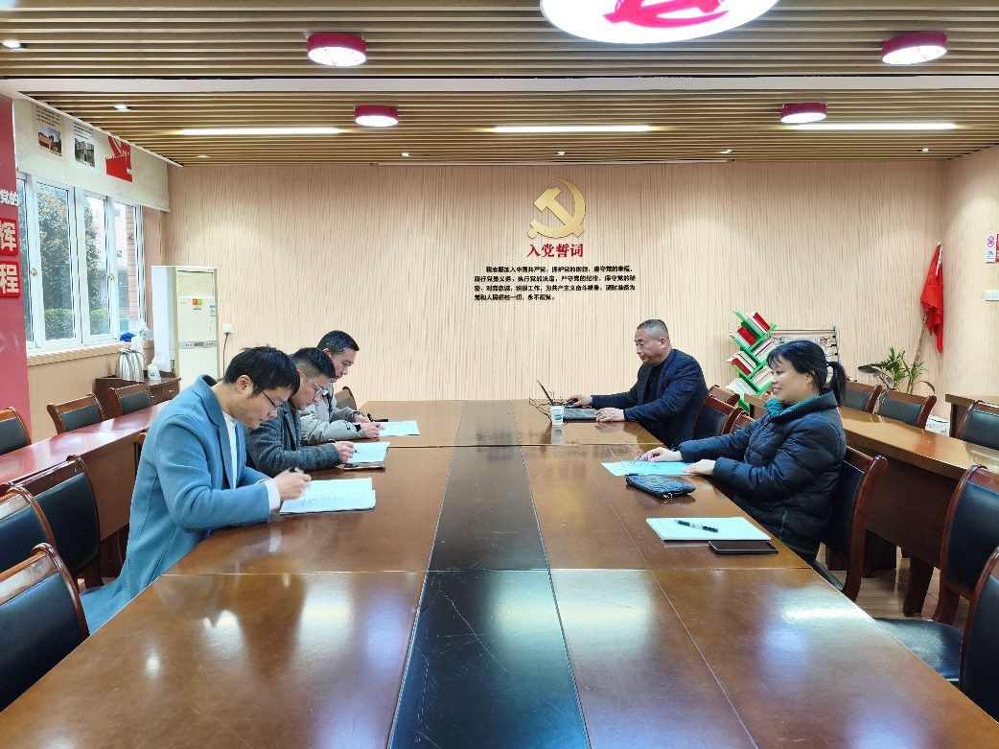

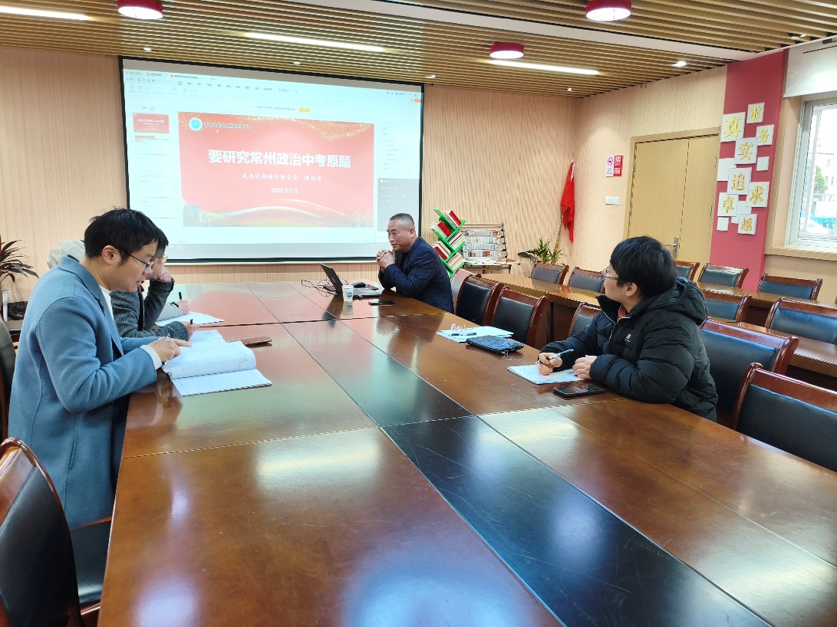

在思维的碰撞与智慧的交融中，本次工作室活动暂告一段落。每一次的精彩分享，每一次的深度剖析，都让学科的魅力更加绚烂。本次活动为教师们提供了一个聚焦复习、共话策略、分享经验的平台，助力道德与法治学科中考复习有“道”，备考有“法”！